**HISTORIA CLÍNICA DE CIRUGÍA ORAL**

**I. DATOS DE FILIACIÓN:**

* Número de HC o numero de cedula del paciente
* Nombre del paciente: ________________________________________
* Edad: ________ Sexo: ________ Estado civil: ________________
* Fecha de nacimiento: ____________ Cédula: ____________________
* Nacionalidad:_________________________________
* Institucion o empresa en la que labora:
* Ocupación o cargo: __________________________
* Teléfono: ____________________________
* Email:_____________________________________
* Domicilio: __________________________________________________
* Grupo Prioritario: **Sí / No**
  1. Discapacidad
  2. Embarazada
  3. Enf. Catastrofica
  4. Persona privada de la libertad
  5. Otros
* Nombres del Representante legal (en caso de menor de edad o deficiencia intelectual)
  1. Relación con el representado o parentesco
  2. Cedula del representante
  3. Teléfono del representante

**V. INTERROGATORIO POR APARATOS Y SISTEMAS / CUESTIONARIO:**

|  |  |  |  |  |  |  |  |
| --- | --- | --- | --- | --- | --- | --- | --- |
| **Nro.** | **Pregunta** |  | **NO** | **SI** |  |  |  |
| **1** | ¿Está en buen estado general de salud? |  |  |  |  |  |  |
| **2** | ¿Ha habido algún cambio en su salud en el último año? |  |  |  |  |  |  |
| **3** | ¿Ha sido atendido por un médico en los últimos dos años?  Fecha del último examen médico:  Fecha del último examen dental: |  |  |  |  |  |  |
| **4** | ¿Ha sido atendido por un psicólogo o psiquiatra en los últimos dos años? |  |  |  |  |  |  |
| **5** | ¿Ha sido hospitalizado en los últimos dos años? |  |  |  |  |  |  |
| **6** | ¿Se ha hecho análisis de sangre en los últimos dos años? |  |  |  |  |  |  |
| **7** | ¿Ha sido intervenido quirúrgicamente en alguna ocasión? |  |  |  |  |  |  |
| **8** | ¿Ha tenido alguna reacción o complicación con la anestesia? |  |  |  |  |  |  |
| **9** | ¿Ha tenido algún problema importante durante o después de un tratamiento dental anterior? |  |  |  |  |  |  |
| **10** | ¿Ha tenido alguna hemorragia importante? |  |  |  |  |  |  |
| **11** | ¿Sigue alguna dieta o régimen? |  |  |  |  |  |  |
| **12** | ¿Ha ganado o perdido más de 10 kilos en el último año? |  |  |  |  |  |  |
| **¿HA EXPERIMENTADO?** | | | **NO** | **SI** |  |  |  |
| **13** | Dolor en el pecho (angina) |  |  |  |  |  |  |
| **14** | Tobillos hinchados |  |  |  |  |  |  |
| **15** | Falta de aire |  |  |  |  |  |  |
| **16** | Pérdida reciente de peso, fiebre, sudores nocturnos |  |  |  |  |  |  |
| **17** | Tos persistente |  |  |  |  |  |  |
| **18** | Expectoración con sangre |  |  |  |  |  |  |
| **19** | Sangrado |  |  |  |  |  |  |
| **20** | Aparición fácil de moretones |  |  |  |  |  |  |
| **21** | Problemas sinusales |  |  |  |  |  |  |
| **22** | Dificultad al tragar |  |  |  |  |  |  |
| **23** | Diarrea |  |  |  |  |  |  |
| **24** | Estreñimiento |  |  |  |  |  |  |
| **25** | Sangre en las heces |  |  |  |  |  |  |
| **26** | Vómitos frecuentes, náuseas? |  |  |  |  |  |  |
| **27** | Dificultad para orinar |  |  |  |  |  |  |
| **28** | Sangre en la orina |  |  |  |  |  |  |
| **29** | Mareos |  |  |  |  |  |  |
| **30** | Zumbido en los oídos |  |  |  |  |  |  |
| **31** | Dolores de cabeza |  |  |  |  |  |  |
| **32** | Desmayos |  |  |  |  |  |  |
| **33** | Visión borrosa |  |  |  |  |  |  |
| **34** | Convulsiones |  |  |  |  |  |  |
| **35** | Sed excesiva |  |  |  |  |  |  |
| **36** | Orina con frecuencia |  |  |  |  |  |  |
| **37** | Boca seca |  |  |  |  |  |  |
| **38** | Piel u ojos amarillos |  |  |  |  |  |  |
| **39** | Dolor o rigidez en las articulaciones |  |  |  |  |  |  |
| **TIENE O HA TENIDO** | | |  |  |  |  |  |
|  | Antecedentes familiares de diabetes, problemas cardíacos, tumores? |  |  |  |  |  |  |
| **40** | Ataques cardíacos |  |  |  |  |  |  |
| **41** | Defectos cardíacos |  |  |  |  |  |  |
| **42** | Soplos cardíacos |  |  |  |  |  |  |
| **43** | Fiebre reumática |  |  |  |  |  |  |
| **44** | Endurecimiento de las arterias |  |  |  |  |  |  |
| **45** | Presión arterial alta |  |  |  |  |  |  |
| **46** | Otras enfermedades cardíacas |  |  |  |  |  |  |
| **47** | Asma |  |  |  |  |  |  |
| **48** | Enfisema |  |  |  |  |  |  |
| **49** | Otras enfermedades pulmonares |  |  |  |  |  |  |
| **50** | Gastritis |  |  |  |  |  |  |
| **51** | Colitis pseudomembranosa |  |  |  |  |  |  |
| **52** | Otras enfermedades gastrointestinales |  |  |  |  |  |  |
| **53** | Hepatitis |  |  |  |  |  |  |
| **54** | Cirrosis |  |  |  |  |  |  |
| **55** | Otras enfermedades hepaticas |  |  |  |  |  |  |
| **56** | Epilepsia |  |  |  |  |  |  |
| **57** | Otras enf. neurologicas |  |  |  |  |  |  |
| **58** | Osteoporosis |  |  |  |  |  |  |
| **59** | Artritis |  |  |  |  |  |  |
| **60** | Fiebre reumatica |  |  |  |  |  |  |
| **61** | Otras enf. esqueleticas |  |  |  |  |  |  |
| **62** | Anemia |  |  |  |  |  |  |
| **63** | Trombocitopenia |  |  |  |  |  |  |
| **64** | Leucopenia |  |  |  |  |  |  |
| **65** | Otras enf. Hematologicas |  |  |  |  |  |  |
| **66** | Hemofilia |  |  |  |  |  |  |
| **67** | Otras enf. De la coagulacion |  |  |  |  |  |  |
| **68** | Herpes |  |  |  |  |  |  |
| **69** | VIH/SIDA |  |  |  |  |  |  |
| **70** | Sifilis |  |  |  |  |  |  |
| **71** | Gonorrea |  |  |  |  |  |  |
| **72** | Otras enf. Venéreas |  |  |  |  |  |  |
| **73** | Enf. Oculares |  |  |  |  |  |  |
| **74** | Enf. de la piel |  |  |  |  |  |  |
| **75** | Enf. Tiroideas |  |  |  |  |  |  |
| **76** | Diabetes |  |  |  |  |  |  |
| **77** | Enf. Suprarrenales |  |  |  |  |  |  |
| **78** | Otras enf. Endocrinologicas |  |  |  |  |  |  |
| **79** | Enf. Renal |  |  |  |  |  |  |
| **80** | Tumor o cancer |  |  |  |  |  |  |
| **81** | Otros |  |  |  | Nombre exacto de la condicion o enfermedad | Nombre del medicamento |  |
|  |  |  |  |  |  |  |  |
| **Medicamentos** | | | | |  |  |  |
|  | Toma o ha tomado de forma ininterrumpida bifosfonatos por mas de 3 años |  |  |  |  |  |  |
|  | Toma anticoagulantes |  |  |  |  |  |  |
| **Alergias a:** | | | | |  |  |  |
|  | Alimentos |  |  |  |  |  |  |
|  | Enlatados |  |  |  |  |  |  |
|  | Látex |  |  |  |  |  |  |
|  | Anestésicos locales |  |  |  |  |  |  |
|  | Penicilina |  |  |  |  |  |  |
|  | Sulfas |  |  |  |  |  |  |
|  | Aspirina |  |  |  |  |  |  |
|  | Yodo |  |  |  |  |  |  |
|  | Codeína |  |  |  |  |  |  |
|  | Otros  Escriba: |  |  |  |  |  |  |
| **Solo si es mujer** | | | | |  |  |  |
|  | ¿Está embarazada?  ¿Cuantos meses? |  |  |  |  |  |  |
|  | ¿Toma algún método anticonceptivo? |  |  |  |  |  |  |
|  | ¿Está lactando? |  |  |  |  |  |  |

Dolor crónico

**VIII. ¿HA TENIDO:**

1. Atención psiquiátrica
2. Radioterapia
3. Quimioterapia
4. Válvula cardíaca artificial
5. Articulación artificial
6. Hospitalizaciones
7. Transfusiones de sangre
8. Cirugías
9. Marcapasos
10. Lentes de contacto

**III. MOTIVO DE CONSULTA:** Transcribir textualmente lo que menciona el paciente

**ESPACIO PARA ESCRIBIR**

**IV. ENFERMEDAD ACTUAL:** Sexo, edad, Relato cronológico de los signos y síntomas, si presenta dolor especificar desde cuando, intensidad, evolución, ubicación, tipo y si ha tomado medicación previa y el porque acude a clínicas de odontología.

**ESPACIO PARA ESCRIBIR**

**III. Examen Físico**

* **Examen físico general:** 
  + **Peso: numeros**
  + **Talla: numeros**
  + **Facies: ESPACIO PARA ESCRIBIR**
  + **Marcha: ESPACIO PARA ESCRIBIR**
  + **Piel y mucosas: ESPACIO PARA ESCRIBIR**
* Examen físico regional:
  + Cráneo: ESPACIO PARA ESCRIBIR
  + Cara y Cuello (Simetrías, perfil, piel, cadenas ganglionares, tiroides, glándulas salivales): ESPACIO PARA ESCRIBIR
  + ATM (Dolor, chasquido, luxación,desviación,apertura bucal): ESPACIO PARA ESCRIBIR
* Examen físico bucal:

**Odontograma**:

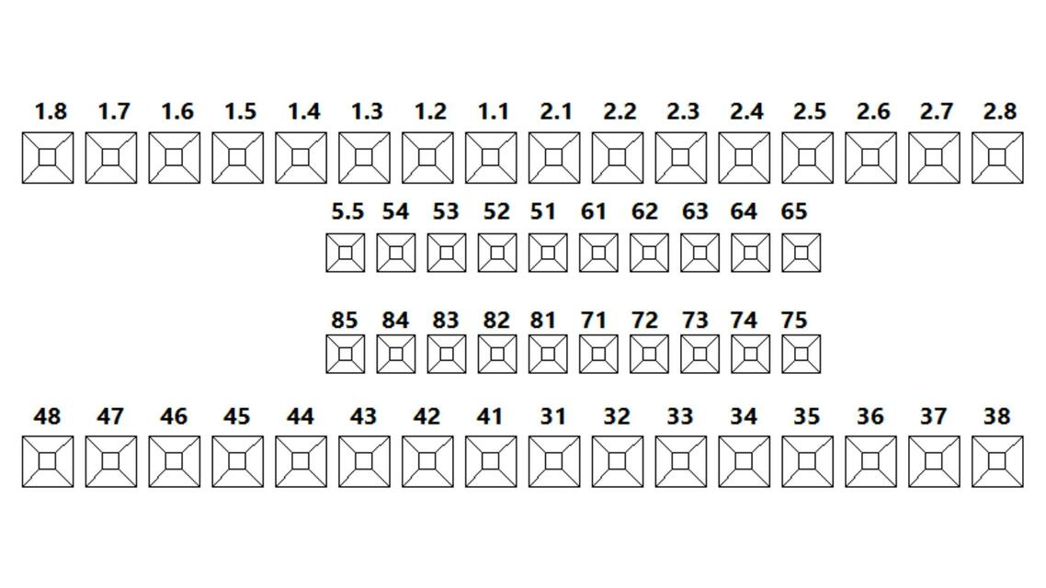

Topografía de la mucosa oral:

|  |  |  |  |
| --- | --- | --- | --- |
| LOCALIZACION | | | |
| SUPERIOR | 13. borde bermellón |  |  |
| 15. comisura labial der. |  |
| 16. comisura labial izq. |  |
| 17. mucosa labial |  |
| 19. mucosa mejilla bucal der. |  |
| 20. mucosa mejilla bucal izq. |  |
| 21. surco labial |  |
| 23. surco bucal der. |  |
| 25. surco bucal izq. |  |
| 27. encía o reborde residual bucal der. |  |
| 28. encía o reborde residual bucal izq. |  |
| 31. encía o reborde residual labial |  |
| 33. encía o reborde residual palatina post. der. |  |
| 34. encía o reborde residual palatina post. izq. |  |
| 37. encía o reborde residual palatina ant. |  |
| 39. dorso de la lengua der. |  |
| 40. dorso de la lengua izq. |  |
| 41. base de la lengua der. |  |
| 42. base de la lengua izq. |  |
| 51. paladar duro der. |  |
| 52. paladar duro izq. |  |
| 53. paladar blando der. |  |
| 54. paladar blando izq. |  |
| 55. pilar amigdalino ant. Der. |  |
| 56. pilar amigdalino ant. Izq. |  |
| INFERIOR | 14. borde bermellón |  |  |
| 18. mucosa labial |  |
| 22. surco labial |  |
| 24. surco bucal der. |  |
| 26. surco bucal izq. |  |
| 29. encía o reborde residual bucal der. |  |
| 30. encía o reborde residual bucal izq. |  |
| 32. encía o reborde residual labial |  |
| 35. encía o reborde residual lingual posterior der. |  |
| 36. encía o reborde residual lingual posterior izq. |  |
| 38. encía o reborde residual lingual anterior |  |
| 43. punta de la lengua |  |
| 44. margen de la lengua der. |  |
| 45. margen de la lengua izq. |  |
| 46. ​​vientre lengua der. |  |
| 47. vientre lengua izq. |  |
| 48. piso de la boca frontal |  |
| 49. piso de la boca lateral der. |  |
| 50. piso de la boca lateral izq. |  |

IV: Estudios complementarios: SI/NO

* + Solicitud de estudio imagenologico
  + Solicitud de estudio paraclínicos
  + Solicitud de estudio fotografico
  + Solicitud de modelos de estudio
  + Encerado diagnostico
  + Otro

POR ATENCIÓN

FECHA Y HORA:

**SIGNOS VITALES:**

* Presión arterial: _______ mmHg
* Frecuencia cardiaca: _______ lpm
* Frecuencia respiratoria: ______ rpm
* Temperatura: _______ °C
* Saturación de oxígeno: ______ %
* Diagnóstico: ___________________________________________________
* CIE 10: ________________________
* Tipo de diagnostico
  + Presuntivo
  + Definitivo
* Procedimiento propuesto: _________________________________________

**EVOLUCIÓN**

* Procedimiento realizado: ________________________________________
* **Complicaciones:**
  + Hemorragias
  + Alergias
  + Fracturas
  + Dolor Agudo
  + Lesión de tejidos blandos
  + Otros: ______________________________
* Prescripción Medica: formato de prescripcion__________________________________________
* Indicaciones postoperatorias (documento de recomendaciones postop por especialidad): ____________________________________

**Evolución postoperatoria:**

**ESPACIO PARA ESCRIBIR**

Elaborado por: Nombre del estudiante/ cedula del estudiante

Aprobado por: **Od. Sierra Zambrano Juan Manuel/ 1310374119/**

* Firma: ________________________

**RESPONSABLE DEL REGISTRO:**

* Nombre del profesional tratante: ______________________________
* Numero de cedula
* Código MSP: ____________________
* Reg. Senescyt
* **Esp. Patología y cirugía oral/ Reg. MSP Libro: 01 Folio: 162 N°: 907/ Reg. Senescyt: 1701121093**